Tiết theo KHGD: 15, 16
Chương II: ÁNH SÁNG
BÀI 7: LĂNG KÍNH
Môn học: KHTN - Lớp: 9
Thời gian thực hiện: 02 tiết
I. MỤC TIÊU
1. Về kiến thức
- Vẽ được sơ đồ đường truyền của tia sáng qua lăng kính.
- Thực hiện thí nghiệm với lăng kính tạo được quang phổ của ánh sáng trắng qua lăng kính.
- Giải thích được một cách định tính sự tán sắc ánh sáng mặt trời qua lăng kính.
- Từ kết quả thí nghiệm truyền ánh sáng qua lăng kính, nêu được khái niệm về ánh sáng màu.
- Nêu được màu sắc của một vật được nhìn thấy phụ thuộc vào màu sắc của ánh sáng bị vật đó hấp thụ và phản xạ.
- Vận dụng kiến thức về sự truyền ánh sáng, màu sắc ánh sáng, giải thích được một số hiện tượng đơn giản thường gặp trong thực tế.
2. Về năng lực
2.1. Năng lực chung
- Năng lực tự chủ và tự học: Tích cực và chủ động trong việc tiến hành thí nghiệm tìm hiểu hiện tượng tán sắc ánh sáng.
- Năng lực giao tiếp hợp tác: Thảo luận nhóm, tiến hành thí nghiệm tìm hiểu về hiện tượng tán sắc ánh sáng.
- Năng lực giải quyết vấn đề: Xác định và phân tích được các ví dụ về cấu tạo của lăng kính, hiện tượng tán sắc ánh sáng và màu sắc của vật.
2.2. Năng lực chuyên biệt
Nhận thức khoa học tự nhiên:
+ Nhận biết và nêu được cấu tạo của lăng kính.
+ Nhận biết được hiện tượng tán sắc ánh sáng.
+ Nhận biết được sự truyền ánh sáng đơn sắc qua lăng kính.
+ Nêu được màu sắc của vật phụ thuộc vào màu sắc của ánh sáng bị vật đó hấp thụ và phản xạ.
Tìm hiểu tự nhiên:
+ Tiến hành được thí nghiệm tìm hiểu về hiện tượng tán sắc ánh sáng.
Vận dụng kiến thức, kĩ năng đã học:
+ Vận dụng được kiến thức và kĩ năng về khoa học tự nhiên để giải thích những hiện tượng thường gặp trong cuộc sống có liên quan tới lăng kính, tán sắc ánh sáng, màu sắc của vật.
3. Về phẩm chất
- Chăm học, chịu khó tìm tòi tài liệu và thực hiện các nhiệm vụ học tập.
- Có trách nhiệm trong hoạt động nhóm, chủ động nhận và thực hiện tất cả các nhiệm vụ.
- Trung thực, cẩn thận trong thực hành, ghi chép kết quả thí nghiệm và vẽ hình.
II. THIẾT BỊ DẠY HỌC VÀ HỌC LIỆU
1. Giáo viên
- SGK, SBT, SGV Khoa học tự nhiên 9, Kế hoạch bài dạy.
- Hình vẽ và đồ thị trong SGK: Hình ảnh lăng kính, hình ảnh các phần tử của lăng kính, hình ảnh mặt phẳng tiết diện chính, hình ảnh mô tả hiện tượng tán sắc ánh sáng,…
- Video giải thích sự hình thành cầu vồng:
- Máy chiếu, máy tính.
- Dụng cụ thí nghiệm: 1 lăng kính gắn trên giá, 1 đèn chiếu ánh sáng trắng có khe hẹp, 1 màn hứng chùm sáng, 1 nguồn điện và các dây nối, 1 tấm kính lọc sắc màu đỏ và 1 tấm kính lọc sắc màu tím.
2. Học sinh
- SGK, SBT Khoa học tự nhiên 9.
- Hình vẽ liên quan đến nội dung bài học và các dụng cụ học tập theo yêu cầu của GV.
III. TIẾN TRÌNH DẠY HỌC
1. Hoạt động 1: Khởi động
a) Mục tiêu: HS nhận biết được hiện tượng tự nhiên liên quan tới sự tán sắc ánh sáng và màu sắc ánh sáng.
b) Nội dung: GV tổ chức cho HS thảo luận theo nhóm về nội dung phần khởi động, từ đó định hướng HS vào nội dung của bài học.
c) Sản phẩm: Câu trả lời của HS và nhu cầu tìm hiểu về nội dung lăng kính, tán sắc ánh sáng và màu sắc ánh sáng.
d) Tổ chức thực hiện:
Bước 1: GV chuyển giao nhiệm vụ học tập
- GV chiếu hình ảnh cầu vồng cho HS quan sát.
https://www.youtube.com/watch?v=peRq56VJZrY
- GV đặt câu hỏi: Cầu vồng thường xuất hiện khi nào và được hình thành như thế nào?
Bước 2: HS thực hiện nhiệm vụ học tập
- HS thảo luận, dự đoán, đưa ra các câu hỏi và câu trả lời.
Bước 3: Báo cáo kết quả hoạt động và thảo luận
- GV mời 1 – 2 HS trả lời câu hỏi.
Gợi ý trả lời:
- Cầu vồng thường xuất hiện sau những cơn mưa (hoặc ở những nơi có mật độ hơi nước cao).
- Cầu vồng được hình thành do có ánh nắng mặt trời,…
Bước 4: Đánh giá kết quả, thực hiện nhiệm vụ học tập
- GV không chốt đáp án mà dựa trên câu trả lời của HS để dẫn dắt vào bài mới: Cầu vồng là một hiện tượng kì thú của tự nhiên. Cầu vồng được hình thành là nhờ các hạt nước trong không khí có vai trò giống như một lăng kính. Vậy lăng kính là gì và có tác dụng như thế nào? Chúng ta sẽ cùng nhau đi đến bài học ngày hôm nay – Bài 7: Lăng kính.
2. Hoạt động 2: Hình thành kiến thức
Hoạt động 2.1: Tìm hiểu cấu tạo của lăng kính
a) Mục tiêu: HS nêu được cấu tạo của lăng kính về phương diện quang học.
b) Nội dung: GV hướng dẫn HS đọc thông tin và tìm hiểu cấu tạo của lăng kính.
c) Sản phẩm: Kết quả HS thực hiện các yêu cầu, gợi ý, dẫn dắt của GV để mô tả được cấu tạo của lăng kính.
d) Tổ chức thực hiện:
Hoạt động của GV và HS | Nội dung
Bước 1: GV chuyển giao nhiệm vụ học tập  - GV thông báo cho HS về định nghĩa lăng kính.  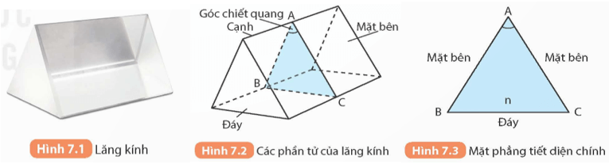  - GV chiếu hình ảnh lăng kính (hình 7.1) cho HS quan sát và giới thiệu một số loại lăng kính có trong phòng thí nghiệm.  - GV chiếu hình ảnh các phần tử của lăng kính (hình 7.2) và mặt phẳng tiết diện chính (hình 7.3) cho HS quan sát.  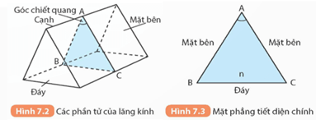  - GV yêu cầu HS nghiên cứu SGK, thảo luận theo nhóm đôi, tìm hiểu về cấu tạo của lăng kính và trả lời nội dung Hoạt động (SGK – tr35): Hãy chỉ ra góc chiết quang, mặt bên, cạnh và đáy của lăng kính có trong phòng thí nghiệm.  - Sau khi HS trả lời, GV kết luận về nội dung cấu tạo của lăng kính.  Bước 2: HS thực hiện nhiệm vụ học tập  - HS đọc thông tin SGK, thảo luận trả lời các câu hỏi mà GV đưa ra và nhận xét để đưa ra kết luận.  Bước 3: Báo cáo kết quả hoạt động và thảo luận  - GV mời đại diện HS trả lời, đưa ra ý kiến của bản thân về các nội dung:  *Trả lời Câu hỏi (SGK – tr35)  (HS chỉ ra các phần tử của lăng kính).  - GV mời HS khác nhận xét, bổ sung.  Bước 4: Đánh giá kết quả, thực hiện nhiệm vụ học tập  - GV đánh giá, nhận xét, tổng kết nội dung Cấu tạo của lăng kính và chuyển sang nội dung Hiện tượng tán sắc ánh sáng. | I. CẤU TẠO CỦA LĂNG KÍNH  - Lăng kính là một khối trong suốt, đồng chất, được giới hạn bởi hai mặt phẳng không song song, thường có dạng lăng trụ hình tam giác.  - Hai mặt phẳng giới hạn ở trên được gọi là các mặt bên của lăng kính, giao tuyến của hai mặt bên được gọi là cạnh của lăng kính. Mặt đối diện với cạnh là đáy của lăng kính.  - Góc A hợp bởi hai mặt bên của lăng kính được gọi là góc chiết quang hay góc ở đỉnh của lăng kính. Một mặt phẳng bất kì vuông góc với các cạnh của lăng kính được gọi là mặt phẳng tiết diện chính.  - Đặc trưng của lăng kính về phương diện quang học: góc chiết quang A; chiết
Hoạt động 2.2: Tìm hiểu hiện tượng tán sắc ánh sáng
a) Mục tiêu:
- HS thực hiện được thí nghiệm với lăng kính tạo được quang phổ của ánh sáng trắng qua lăng kính.
- HS nêu được khái niệm về ánh sáng màu.
- HS giải thích được một cách định tính sự tán sắc ánh sáng mặt trời qua lăng kính.
b) Nội dung: GV hướng dẫn HS tiến hành thí nghiệm và nêu được nội dung về hiện tượng tán sắc ánh sáng.
c) Sản phẩm:
- Kết quả HS tiến hành thí nghiệm, thực hiện nhiệm vụ mà GV đưa ra để nêu được hiện tượng tán sắc ánh sáng.

- HS hoàn thành nội dung Phiếu học tập.
d) Tổ chức thực hiện:
PHIẾU HỌC TẬP
Thực hiện lần lượt các thí nghiệm theo hướng dẫn trong SGK và hoàn thành nội dung dưới đây:
Thí nghiệm 1
- Mô tả đường đi của tia sáng qua lăng kính.
- Viết ra thứ tự các màu xuất hiện trên màn.
- Trả lời câu hỏi: Những màu sắc khác nhau cho biết điều gì về thành phần của chùm ánh sáng chiếu tới?
Thí nghiệm 2
- Trả lời câu hỏi: Khi chiếu ánh sáng qua tấm kính lọc sắc đến mặt bên lăng kính, ánh sáng có bị tách thành nhiều màu không?
- So sánh góc lệch của tia sáng màu đỏ và màu tím.
d) Tổ chức thực hiện:
Hoạt động của GV và HS | Nội dung
Bước 1: GV chuyển giao nhiệm vụ học tập  - GV chia lớp thành 4 – 6 nhóm.  - GV phát dụng cụ thí nghiệm và phiếu học tập cho các nhóm.  - GV yêu cầu HS làm việc nhóm, thực hiện lần lượt các thí nghiệm theo nội dung Hoạt động (SGK – tr35,36)  Thí nghiệm 1: Tìm hiểu hiện tượng tán sắc ánh sang  Chuẩn bị:  - Lăng kính gắn trên giá (1);  - Đèn chiếu ánh sáng trắng có khe hẹp (2);  - Màn hứng chùm sáng (3);  - Nguồn điện và dây nối (4);  - Tấm kính lọc sắc màu đỏ và tấm kính lọc sắc màu tím (5).  Tiến hành:  + Bố trí thí nghiệm như Hình 7.4.  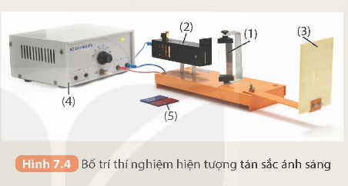  + Chiếu chùm ánh sáng trắng từ đèn vào mặt bên của lăng kính, dùng màn chắn dịch chuyển phía sau lăng kính để hứng vệt sáng trên màn.  Thí nghiệm 2  Chuẩn bị:  - Dụng cụ thí nghiệm như thí nghiệm 1.  Tiến hành:  + Bố trí thí nghiệm như Hình 7.4.  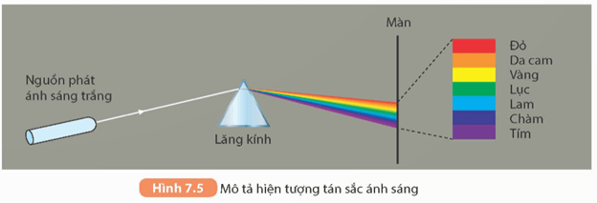  + Chiếu ánh sáng trắng từ đèn vào mặt bên của lăng kính.  + Lần lượt dùng kính lọc sắc màu đỏ và màu tím chắn vào khe hẹp của nguồn sáng.  + Dùng màn chắn dịch chuyển phía sau lăng kính để hứng vệt sáng trên màn.  - Sau khi các nhóm trình bày nội dung phiếu học tập, GV kết luận về hiện tượng tán sắc ánh sáng, giới thiệu quang phổ của ánh sáng trắng, thông báo tác dụng của lăng kính và khái niệm ánh sáng màu.  - GV yêu cầu HS thảo luận và trả lời nội dung Câu hỏi (SGK – tr36)  Ở hoạt động khởi động, hãy giải thích sự tán sắc ánh sáng mặt trời qua lăng kính.  Bước 2: HS thực hiện nhiệm vụ học tập  - HS đọc thông tin SGK, tiến hành thí nghiệm, thảo luận trả lời các câu hỏi mà GV đưa ra và nhận xét để đưa ra kết luận.  - GV quan sát, hướng dẫn và hỗ trợ các nhóm trong quá trình thí nghiệm (nếu cần thiết).  Bước 3: Báo cáo kết quả hoạt động và thảo luận  - GV mời đại diện HS trả lời, đưa ra ý kiến của bản thân về các nội dung:  *Trả lời Phiếu học tập  (Đính kèm phía dưới Hoạt động).  *Trả lời Câu hỏi (SGK – tr36)  - Ánh sáng mặt trời là ánh sáng trắng, nên khi đi qua lăng kính sẽ bị tán sắc thành nhiều màu (đỏ, da cam, vàng, lục, lam, chàm, tím).  - GV mời HS khác nhận xét, bổ sung.  Bước 4: Đánh giá kết quả, thực hiện nhiệm vụ học tập  - GV đánh giá, nhận xét, tổng kết nội dung Hiện tượng tán sắc ánh sáng và chuyển sang nội dung Sự truyền ánh sáng đơn sắc qua lăng kính. | II. HIỆN TƯỢNG TÁN SẮC ÁNH SÁNG  - Khi chiếu một chùm ánh sáng trắng hẹp đi qua lăng kính, ta sẽ thu được dải màu từ đỏ đến tím. Dải màu này là quang phổ của ánh sáng trắng. Hiện tượng này gọi là hiện tượng tán sắc ánh sáng.  - Tác dụng của lăng kính: tách riêng các chùm sáng màu có sẵn trong chùm sáng trắng cho mỗi chùm đi theo một phương khác nhau (tán sắc ánh sáng).  - Khái niệm ánh sáng màu: Ánh sáng đơn sắc là ánh sáng có một màu nhất định và không bị tán sắc khi đi qua lăng kính.
TRẢ LỜI PHIẾU HỌC TẬP
Thí nghiệm 1:
+ Mô tả đường đi của tia sáng qua lăng kính: tia sáng bị khúc xạ ở các mặt bên của lăng kính, tia ló ra khỏi lăng kính bị lệch về phía đáy.
+ Thứ tự các màu xuất hiện trên màn: đỏ – cam – vàng – lục – lam – chàm – tím.
+ Câu trả lời: Những màu sắc khác nhau cho biết chùm ánh sáng chiếu tới lăng kính được tạo thành từ nhiều thành phần khác nhau.
Thí nghiệm 2:
+ Câu trả lời: Khi chiếu ánh sáng qua tấm kính lọc sắc đến mặt bên lăng kính, ánh sáng không bị tách thành nhiều màu.
+ So sánh góc lệch của tia sáng màu đỏ và màu tím: tia tím bị lệch nhiều hơn tia đỏ.
Hoạt động 2.3: Tìm hiểu về sự truyền ánh sáng đơn sắc qua lăng kính
a. Mục tiêu:
- HS mô tả được đường truyền của ánh sáng đơn sắc qua lăng kính.
- HS vẽ được sơ đồ đường truyền của tia sáng qua lăng kính.
b. Nội dung: GV hướng dẫn HS đọc thông tin và hình thành kiến thức về sự truyền ánh sáng đơn sắc qua lăng kính.
c. Sản phẩm: Kết quả HS thực hiện các yêu cầu, gợi ý, dẫn dắt của GV để nêu được sự truyền ánh sáng đơn sắc qua lăng kính.
d. Tổ chức thực hiện:

Hoạt động của GV và HS | Nội dung
Bước 1: GV chuyển giao nhiệm vụ học tập  - GV đặt vấn đề: Từ kết quả thí nghiệm (2) cho thấy, khi đi qua lăng kính, ánh sáng đơn sắc không bị tán sắc nhưng bị khúc xạ tại hai mặt bên của lăng kính và tia ló bị lệch về phía đáy của lăng kính so với tia tới.  - GV chiếu hình ảnh đường truyền của tia sáng qua lăng kính (hình 7.6) cho HS quan sát và giới thiệu góc lệch D.  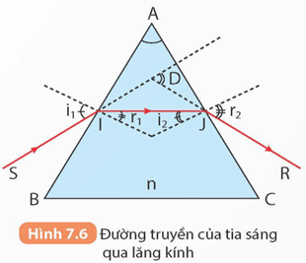  - GV yêu cầu HS nghiên cứu SGK và trả lời nội dung Hoạt động (SGK – tr37)  Quan sát Hình 7.6 và cho biết:  1. Khi ánh sáng truyền từ không khí vào lăng kính, tại sao tia khúc xạ IJ lệch gần pháp tuyến hơn so với tia tới SI?  2. Khi ánh sáng truyền từ lăng kính ra không khí, tại sao tia khúc xạ JR lệch xa pháp tuyến hơn so với tia tới IJ? 3. Dựa vào sự truyền sáng qua lăng kính, hãy giải thích hiện tượng tán sắc ánh sáng. Biết rằng chiết suất của lăng kính đối với các ánh sáng đơn sắc khác nhau là khác nhau, chiết suất lớn nhất với tia tím, chiết suất nhỏ nhất với tia đỏ.  - Sau khi HS trả lời, GV kết luận về các đặc điểm chính của đường truyền ánh sáng qua lăng kính.  - Để củng cố kiến thức, GV yêu cầu HS thảo luận theo nhóm đôi và trả lời nội dung Câu hỏi (SGK – tr37)  1. Hình vẽ nào trong Hình 7.7 chỉ đúng đường đi của tia sáng qua lăng kính khi lăng kính đặt trong không khí?  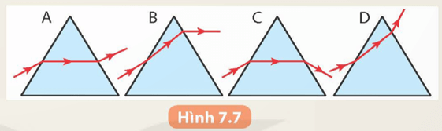  2. Một lăng kính thủy tinh có chiết suất n = 1,41. Mặt phẳng tiết diện chính của lăng kính là tam giác đều ABC. Chiếu một tia sáng nằm trong mặt phẳng tiết diện chính tới mặt bên AB của lăng kính với góc tới i₁ = 45⁰. Vẽ đường truyền của tia sáng qua lăng kính.  Bước 2: HS thực hiện nhiệm vụ học tập  - HS đọc thông tin SGK, thảo luận trả lời các câu hỏi mà GV đưa ra và nhận xét để đưa ra kết luận.  - GV quan sát, hướng dẫn và hỗ trợ các nhóm trong quá trình thảo luận (nếu cần thiết).  Bước 3: Báo cáo kết quả hoạt động và thảo luận  - GV mời đại diện HS trả lời, đưa ra ý kiến của bản thân về các nội dung:  *Trả lời Hoạt động (SGK – tr37)  1. Lăng kính đặt trong không khí, chiết suất n_{lăng kính} > n_{không khí}.  Vận dụng định luật khúc xạ ánh sáng: sini1sinr1=n1, góc khúc xạ nhỏ hơn góc tới nên tia khúc xạ IJ lệch gần pháp tuyến hơn so với tia tới SI.  2. Vận dụng định luật khúc xạ ánh sáng: sinr2sini2=n1, góc khúc xạ lớn hơn góc tới nên tia khúc xạ JR lệch xa pháp tuyến hơn so với tia tới IJ.  3. Ánh sáng trắng là hỗn hợp của nhiều ánh sáng đơn sắc. Chiết suất của lăng kính đối với các ánh sáng đơn sắc có màu khác nhau là khác nhau. Chiết suất lớn nhất với tia tím, chiết suất nhỏ nhất với tia đỏ. Do đó tia đỏ lệch ít nhất, tia tím lệch nhiều nhất, nên góc lệch của chúng khi đi qua lăng kính là khác nhau, kết quả là khi ló ra khỏi lăng kính chúng không trùng phương nữa mà bị tách ra thành một dải màu từ đỏ đến tím.  *Trả lời Câu hỏi (SGK – tr37)  1. Khi tia sáng truyền từ không khí đến mặt bên của lăng kính thì tia ló ra khỏi lăng kính lệch về phía đáy so với tia tới, vậy nên hình C đúng.  2. Áp dụng định luật ánh sáng tại điểm tới I và J.  Tính ra góc ló i₂ = 45⁰.  - GV mời HS khác nhận xét, bổ sung.  Bước 4: Đánh giá kết quả, thực hiện nhiệm vụ học tập  - GV đánh giá, nhận xét, tổng kết nội dung Sự truyền ánh sáng đơn sắc qua lăng kính và chuyển sang nội dung Màu sắc của vật. | III. SỰ TRUYỀN ÁNH SÁNG ĐƠN SẮC QUA LĂNG KÍNH  - Đường đi của tia sáng đơn sắc qua lăng kính: khi tia sáng truyền từ không khí đến mặt bên của lăng kính thì tia ló ra khỏi lăng kính lệch về phía đáy so với tia tới.
Hoạt động 2.4: Tìm hiểu về màu sắc của vật
a. Mục tiêu: HS nêu được màu sắc của một vật được nhìn thấy phụ thuộc vào màu sắc của ánh sáng bị vật đó hấp thụ và phản xạ.
b. Nội dung: GV hướng dẫn HS đọc thông tin để tìm hiểu về màu sắc của vật.
c. Sản phẩm: Kết quả HS thực hiện các yêu cầu, gợi ý, dẫn dắt của GV để nêu được kết luận về màu sắc của vật.
PHIẾU HỌC TẬP SỐ 2
Câu 1: Nhớ lại kiến thức đã học, em hãy cho biết khi nào mắt ta nhìn thấy một vật?
Câu 2: Khi mắt ta nhìn thấy các vật màu xanh, đỏ, trắng thì có ánh sáng màu nào truyền từ vật đến mắt ta?
Câu 3: Ban đêm khi không có nguồn sáng, ta nhìn thấy các vật có màu gì?
d. Tổ chức thực hiện:
Hoạt động của GV và HS | Nội dung
Bước 1: GV chuyển giao nhiệm vụ học tập  - Yêu cầu học sinh đọc và hoàn thiện phiếu học tập số 1  - Nhận xét và kết luận về màu sắc của vật.  - Yêu cầu học sinh trả lời câu hỏi SGK/38:  1. Em hãy biểu diễn các tia sáng đến mắt đối với vật ta quan sát thấy màu trắng (Hình 7.9).  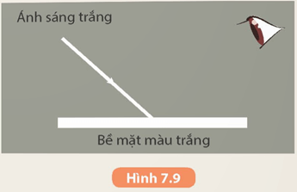  2. Quan sát bông hoa hướng dương (Hình 7.10), giải thích tại sao chúng ta nhìn thấy cánh hoa màu vàng, lá màu xanh và phần nhụy có màu nâu.  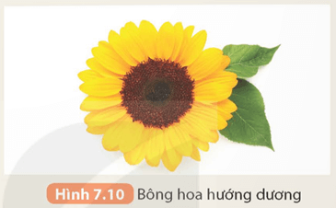  Bước 2: HS thực hiện nhiệm vụ học tập  - HS đọc thông tin SGK, thảo luận trả lời các câu hỏi mà GV đưa ra và nhận xét để đưa ra kết luận.  - GV quan sát, hướng dẫn và hỗ trợ các nhóm trong quá trình thảo luận (nếu cần thiết).  Bước 3: Báo cáo kết quả hoạt động và thảo luận  - Cá nhân học sinh trình bày nội dung của PHT số 2.  - GV mời đại diện HS trả lời, đưa ra ý kiến của bản thân về các nội dung:  - Học sinh suy nghĩ thảo luận theo nhóm bàn đưa ra câu trả lời cho câu hỏi SGK/39:  1.  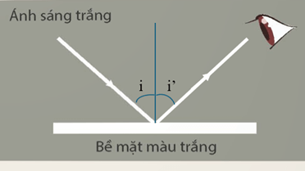  2.  - Chúng ta nhìn thấy cánh hoa màu vàng vì có chùm ánh sáng màu vàng từ cánh hoa truyền tới mắt ta.  - Chúng ta nhìn thấy lá màu xanh vì có chùm ánh sáng màu xanh từ lá truyền tới mắt ta.  - Chúng ta nhìn thấy phần nhụy có màu nâu vì có chùm ánh sáng màu nâu từ nhụy truyền tới mắt ta.  Bước 4: Đánh giá kết quả, thực hiện nhiệm vụ học tập  - GV theo dõi việc ghi chép của học sinh vào vở.  - GV đánh giá, nhận xét, tổng kết nội dung về màu sắc của vật. | IV. MÀU SẮC CỦA VẬT  - Màu sắc của một vật được nhìn thấy phụ thuộc vào màu sắc của ánh sáng bị vật đó hấp thụ và phản xạ.  - Dưới ánh sáng trắng, vật có màu nào là do nó phản xạ ánh sáng màu đó vào mắt ta và hấp thụ những ánh sáng còn lại.  - Vật màu đen hấp thụ tất cả các ánh sáng màu và không có ánh sáng phản xạ. Ta nhận ra vật màu đen vì nó được đặt bên cạnh những vật có màu sắc khác.
PHIẾU HỌC TẬP SỐ 2
Câu 1: Mắt ta nhìn thấy vật khi có ánh sáng từ vật truyền đến mắt ta.
Câu 2: Khi chúng ta nhìn thấy các vật có màu xanh, đỏ thì ánh sáng xanh, đỏ từ vật truyền đến mắt ta, khi ta nhìn thấy vật màu trắng tức là ánh sáng trắng từ vật truyền đến mắt ta.
Câu 3: Vào ban đêm, khi không có nguồn sáng ta thấy các vật có màu đen.
3. Hoạt động 3: Luyện tập
a. Mục tiêu:
- Vẽ được sơ đồ đường truyền của tia sáng qua lăng kính.
- Vận dụng được kiến thức về màu sắc ánh sáng, giải thích được màu sắc quan sát được của các vật
b. Nội dung: HS thảo luận nhóm hoàn thành phiếu học tập 3.
c. Sản phẩm: Phiếu học tập 3

PHIẾU HỌC TẬP SỐ 3
Câu 1: Một tia sáng truyền qua tiết diện thẳng của một lăng kính như Hình 7.1. Góc lệch D của tia sáng có giá trị phụ thuộc các biến số độc lập nào?

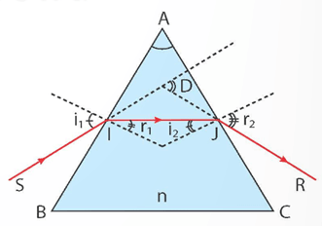
Câu 2: Một lăng kính có tiết diện thẳng là tam giác vuông như Hình 7.2. Biết góc ABC = 30°, góc chiết quang của lăng kính có giá trị bằng

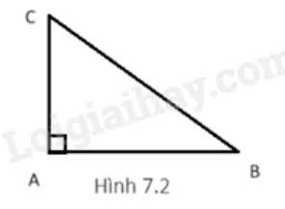
Câu 3: Một tia sáng tới vuông góc với mặt AB của tiết diện thẳng của một lăng kính có chiết suất n = 1,41 và góc ở đỉnh A 30°, B là góc vuông (Hình 7.3). Tính góc lệch của tia sáng qua lăng kính. Cho biết sin 30° = 0,5; sin 45° ≈ 0,7.

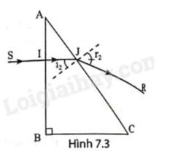
Câu 4: Một tia sáng tới SI vuông góc với mặt AC của một lăng kính (ABC là tam giác vuông cân) như Hình 7.4. Biết tia sáng bị phản xạ toàn phần tại mặt BC bên trong lăng kính. Hãy vẽ tiếp đường truyền của tia sáng qua lăng kính.
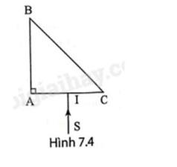
d. Tổ chức thực hiện:
Hoạt động của GV và HS | Nội dung
Bước 1: Chuyển giao nhiệm vụ học tập
GV chia lớp thành 4 nhóm. Phát phiếu học tập số 3.
+ Nhóm 1: câu 1
+ Nhóm 2: Câu 2
+ Nhóm 3: Câu 3
+ Nhóm 4: Câu 4.
Bước 2: Thực hiện nhiệm vụ
HS thảo luận nhóm và hoàn thành phiếu học tập 3
Bước 3: Báo cáo kết quả và thảo luận
- GV gọi các nhóm trình bày bài làm của nhóm mình.
- Các nhóm khác nhận xét và đối chiếu với kết quả của GV chiếu trên Slide.
Bước 4: Đánh giá kết quả thực hiện nhiệm vụ
GV đánh giá bài làm của các nhóm.
4. Hoạt động 4: Vận dụng
a. Mục tiêu:
- Vận dụng kiến thức về tán sắc ánh sáng và máu sắc ánh sáng, giải thích được một cách sơ lược sự hình thành cầu vồng.
- Phát triển năng lực tìm hiểu đời sống.
b. Nội dung: Thảo luận tìm ra câu trả lời.
c. Sản phẩm: Trả lời được về sự tạo thành cầu vồng.
d. Tổ chức thực hiện:
Hoạt động của GV và HS | Nội dung
Bước 1: Chuyển giao nhiệm vụ  – GV yêu cầu HS vận dụng kiến thức về tán sắc ánh sáng và màu sắc ánh sáng để giải thích sự hình thành cầu vồng.  Bước 2: Thực hiện nhiệm vụ học tập – HS suy nghĩ, vận dụng kiến thức để giải thích hiện tượng.  Bước 3: Báo cáo kết quả và thảo luận  – 02 HS trình bày câu trả lời.  Bước 4: Đánh giá kết quả thực hiện nhiệm vụ  – GV chiếu video giải thích sự hình thành cầu vồng và chốt đáp án. | + Sau khi trời mưa và có nắng, những giọt nước mưa li ti vẫn còn lẫn trong bầu khí quyển.  + Các tia sáng mặt trời trước khi truyền đến mắt ta đã truyền qua các giọt nước li ti này. Bên trong các giọt nước, các tia sáng mặt trời bị khúc xạ, phản xạ toàn phần và tán sắc, mỗi ánh sáng màu khác nhau sẽ tới mắt người quan sát với các góc khác nhau.  + Ánh sáng mỗi màu đều tạo với phương ánh sáng tới của Mặt Trời một góc không đổi, do đó mắt ta nhận được các chùm sáng màu này theo một hình vòng cung tạo ra cầu vồng.

